Муниципальное автономное дошкольное образовательное учреждение

«Детский сад №14 города Благовещенска»

**Конспект НОД**

**по нравственно-патриотическому воспитанию**

**Русский колокольчик**

**подготовительная группа**

Воспитатель

Высшей квалификационной категории

Тарло Е.М.

Благовещенск

**Тема:        «Русский колокольчик»**

**Цель:**

1. Приобщение к истокам русской народной культуры.
2. Формирование чувства сопричастности к русской национальной истории и культуре.

**Образовательные области:**

- познание;

- коммуникация;

- художественное творчество;

- музыка;

- труд;

- физическая культура;

**Задачи.**

***1. Литейное искусство. Колокола.***

Дать понятие о литейном искусстве на Руси:

- познакомить детей с историей происхождения колоколов на Руси;

- дать представления о колокольне (“Иван Великий” - в Москве), звоннице, разнообразии колоколов по размеру, индивидуальном колокольном звоне каждого колокола;

- дать понятие о памятнике литейного искусства - “Царь-колокол”, об индивидуальной манере и роли династии в мастерстве;

- познакомить с основными видами колокольного звона, дать понятие о Благовесте;

- показать, какое значение имеют колокола в русской в истории, культуре (литературе и искусстве);

- учить сравнивать колокольную музыку и различать виды колокольного церковного звона.

***2. Духовно-нравственное воспитание.***

* Развивать интерес к историческому и культурному прошлому русского народа, России.
* Формировать чувство причастности к жизни своего народа, желание быть продолжателями русских традиций.
* Развивать устойчивый интерес, эмоционально-эстетические чувства, вкусы, оценки и суждения при восприятии слайдов (с изображением русских храмов, Царь-колокола и др.)

1. ***Самостоятельная художественная деятельность детей.***

* Вызвать желание применять полученные знания об искусстве в самостоятельной творческой деятельности.
* Учить украшать колокольчики с помощью орнаментов и узоров растительного и предметного характера, используя ритм, симметрию в композиционном построении.
* Учить осваивать новые способы работы с разноцветной, блестящей краской.

***4. Развитие речевых навыков детей.***

Развивать интерес к речи как особому объекту познания:

- учить определять родственные слова:

колокол – колокольня, колокольный;

звон – звонарь, звонница, звонить;

- учить определять состав слова: “Благовест” - благая весть;

- учить понимать значение слов: "колокол" - зов, шум, крики.

Развивать связную речь:

- умение использовать объяснительную речь, речь – доказательство;

- умение использовать разнообразные средства выразительности (сравнения, эпитеты).

Учить: внимательно выслушивать ответы сверстников, помогать им в случае затруднений, доброжелательно исправлять речевые ошибки.

**Предварительная работа.**

* Лепка колокольчиков из соленого теста.
* Оформление презентации.
* Рассматривание иллюстраций с изображением храмовой архитектуры.
* Экскурсия на выставку “Храмы России” (макеты, иллюстрации).
* 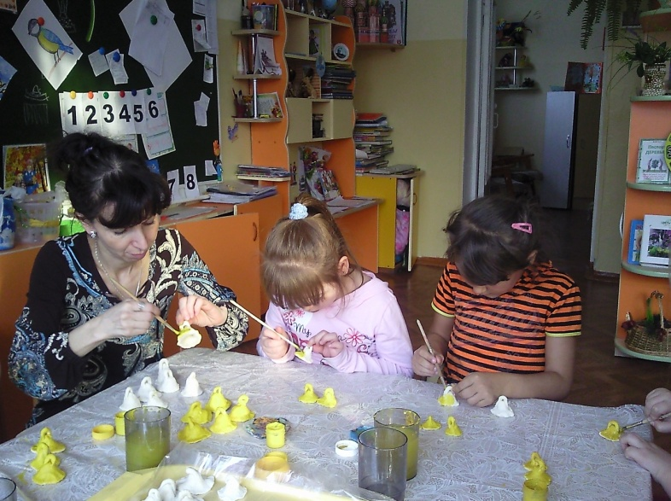Заучивание стихотворений А.С. Пушкина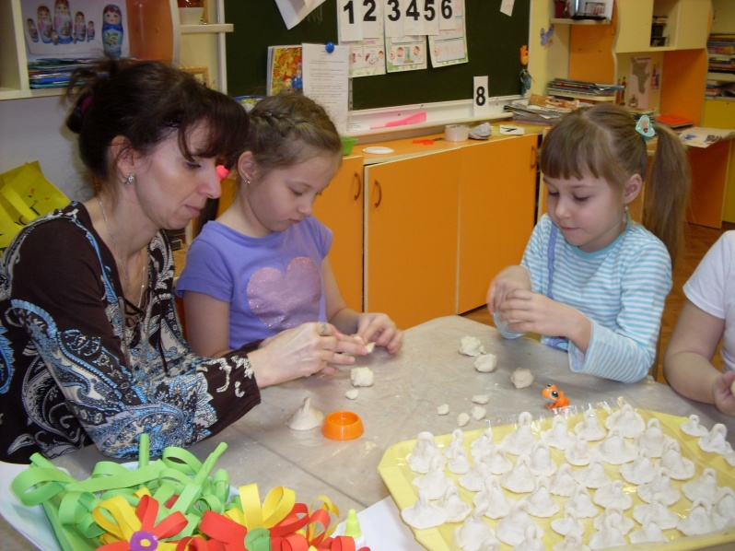

**Материал к занятию.**

* Музыкальный центр, диск с записью колокольного звона (звон Пасхальной Москвы – Благовест (Валерий Гаранин), Ростовские звоны).
* Мультимедийная презентация "О чем поют колокола?"
* Выставка “Колокольчики” (разные виды, из разных материалов).
* Мультимедийная презентация (слайды с изображением русских храмов, звонниц и колоколов).
* Заготовки колокольчиков из соленого теста, гель для рисования, салфетки.

**Ход занятия.**

*Дети сидят полукругом на стульчиках.*

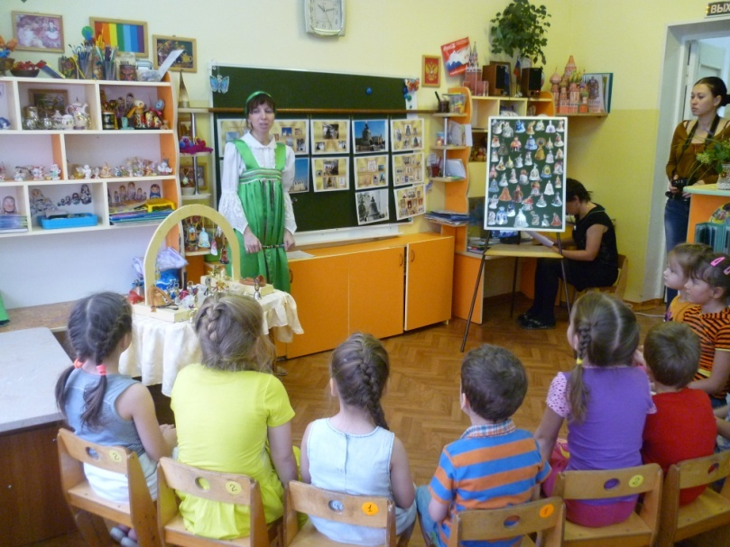

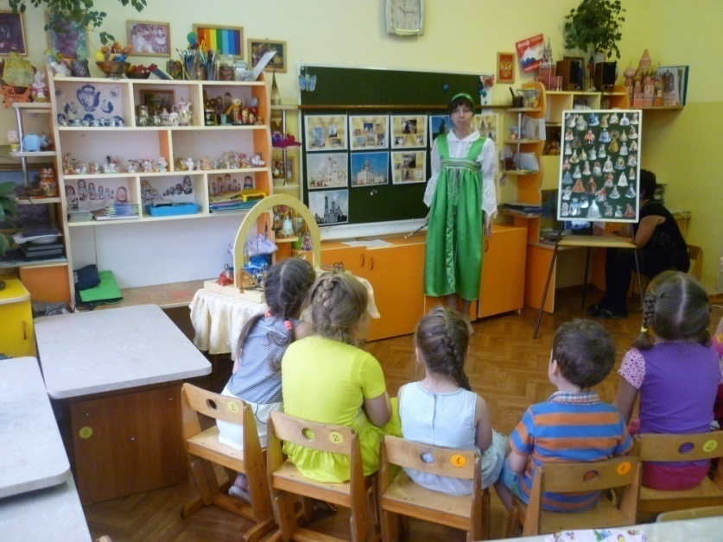

***Воспитатель:***

- Дети, у меня для вас есть две нелёгкие загадки. Хотите подумать и отгадать?

Голова об шапку – бом!  
И на всю округу – гром!

Купи, денег не жалей -  
Со мной ехать веселей!

- Кто догадался, о чем идет речь? Кто догадался, что в первой загадке говорится о колоколе? Почему вы так думаете? *(Предложить объяснить свое мнение).*

- Чем отличается вторая отгадка от первой? Или отгадка одинаковая?

*(предложить подумать и объяснить: 1 – Колокол. 2- Колокольчик. Чем похожи слова-отгадки: “колокол” и “колокольчик”).*

- На что похож колокол? *(Из ответов обратить внимание на сходство с колпаком).*

- Предлагаю повторить скороговорку *(по частям – по 2 строки):*

Сшит колпак, вязан колпак,  
Да не по-колпаковски.

Вылит колокол, кован колокол,  
Да не по-колоколовски.

*(Звучит колокольный звон(****колокол –запись****).*

*Предложить детям пройти в мини-музей «Русские колокола*

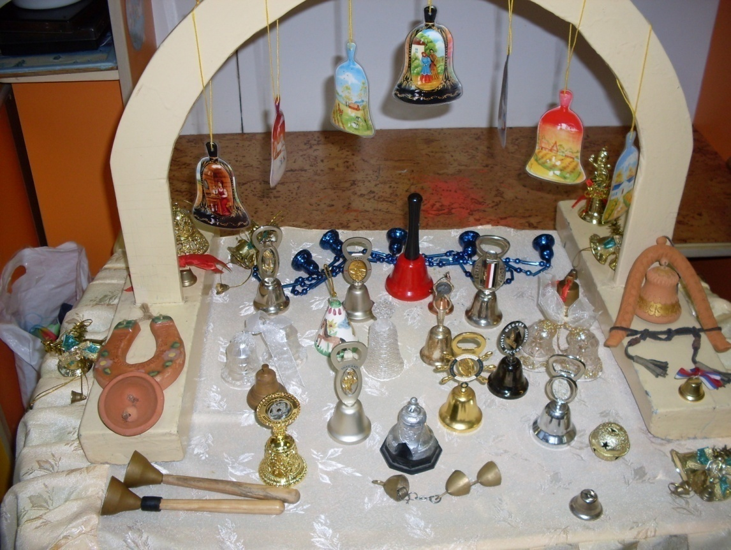

-Колокольный звон появился на Руси давно. Он стал частью жизни всего народа. Колокольный звон звучал в будни. Звучал он и в праздники.

- Появился первый колокол в 10 веке. Какой сейчас идет век, кто знает? Так вот появился первый колокол более 1000 лет назад.

Отлит он был из меди и олова. Слово "колокол" означает - зов, шум, крики. Русскими мастерами было отлито много колоколов не только для Москвы, но и для других городов.

- А как вы думаете, где размещают колокола? (На высоких колокольнях или в звонницах).

- Как вы думаете, с какой колокольни звон слышен лучше: с высокой или низкой? Почему? *(Предложить подумать, поразмышлять).*Чем выше колокольня, тем дальше слышен колокольный звон.

Самая высокая колокольня в России находится в г. Москве и называется она - "Иван Великий". *(Обратить внимание детей на иллюстрацию).*

***-***В древней Москве не разрешалось строить здания выше колокольни Ивана Великого. Как вы думаете, почему? *(предложить высказать свое мнение).*- Потому что с ее высоты днем и ночью дозорные обозревали окрестности города на десятки верст вокруг и предупреждали москвичей о приближении врага, о пожаре. Её высота почти 84 метра

(**предложить послушать набат – тревожный сигнал колокола).**

- А самая известная звонница находится г.Ростов на Дону

*(предложить полюбоваться красотой звонницы)*

- Со всего мира люди приезжают сюда послушать колокольную музыку. *(****Звучит "Ростовские звонницы"- колокольный ростовский звон)***

- Чтобы звонарям было легче запомнить, в какой колокол звонить, колоколам давали названия: Сысой, Лебедь, Ясак, Голодарь, Баран, Козел, Красный и т.д. Каждый колокол звенел своим собственным голосом. Голоса были различны по высоте и силе звучания. Колокола большие, массивные, звук имели густой и мощный, далеко разносящийся кругом. А колокола маленькие, изящные звенели нежно да звонко. *(Предложить послушать звон различных колоколов и определить звучание: красиво, мелодично, звонко…)* ***запись – русские традиционные колокола).***

**Знакомство с "Царь-колоколом"**

- Ребята, а кто из вас знает, что такое "Царь-колокол"? Почему он носит такое название?*(Предложить подумать и высказать свое мнение, обсудить варианты ответов).*

- Отлили этот колокол наши русские мастера - Иван Федорович Моторин и его сын Михаил.

- Однако этому величественному колоколу не суждено было звонить. Потому что когда Царь-колокол находился в литейной яме, деревянный сарай над ямой загорелся во время пожара. Народ сбежался спасать колокол. Боясь, чтобы он не расплавился, стали заливать колокол водой.

От резкого перепада температур раскаленный металл начал трескаться, и от него откололся кусок весом в 11,5 тонн. Так, почти 100 лет (с 1735 по 1836 год) пролежал он  в литейной яме. После Отечественной войны с французами, когда восстанавливали Кремль, Царь-колокол установили на постамент около колокольни Ивана Великого как образец русского литейного искусства. И теперь "Царь-колокол" находится в Кремле - никогда не звонивший памятник колокольного искусства. Вес его 204 тонны, высота 6 метров. В центре мы видим изображение мужчины и женщины. Над ними лица "святых". Внизу мы видим красивый орнамент.

**Физкультминутка.  
Музыкальная игра с колокольчиком**

-Ты скачи наш колокольчик, быстро, быстро по рукам. у кого наш колокольчик, тот сейчас с играет нам. (*дети передают колокольчик и у кого в руках он остановится тот выходит в круг и танцует с колокольчиком а все хлопают)*

***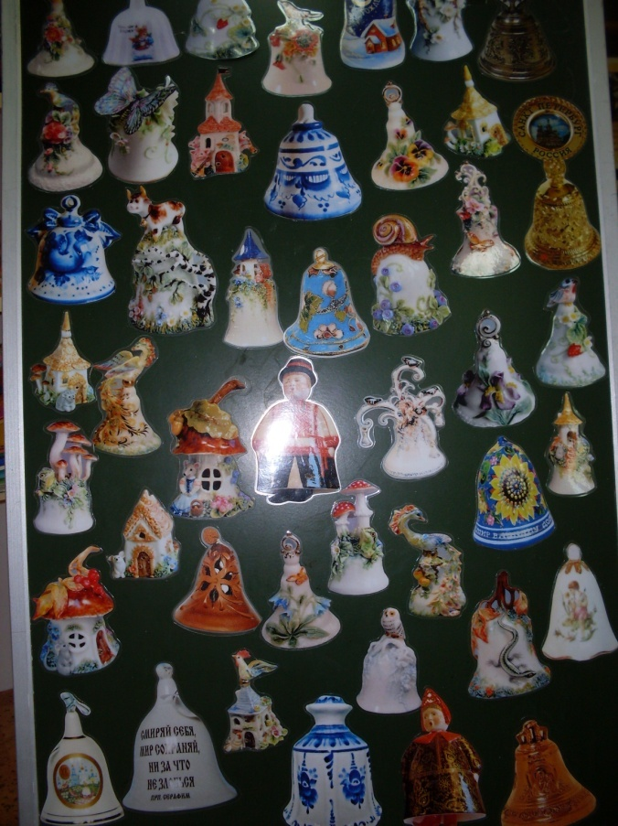****.*- Колокольчики делают разной формы и из разных материалов. *(Обратить внимание детей на иллюстрацию, предложить полюбоваться красивой формой, необыкновенным узором, выбрать понравившийся колокольчик, объяснить свой выбор).*

*Обратить внимание детей на выставку “Колокольчики”.*

- Ребята, я приглашаю вас на выставку. *(Дети рассматривают на выставке разные колокольчики).*

**Устройство колокола**

- Хотите узнать, как устроен колокол?

- На что похож колокол? *(Предложить сравнить колокол с похожими по форме предметами; вспомнить, с чем колокол сравнивается в загадках).*

- Русские колокола имеют форму - конуса, колпака, на котором есть ушко - для подвески. Посередине находится язык - металлический стержень. Слово “язык” - не простое. Подумайте, что может оно обозначать? (*Предложить подумать и высказать свое мнение).*

- Язык – во рту человека; язык – на котором разговаривают люди: “русский язык”, “английский язык”; язык – стержень в колоколе или колокольчике.

- Играть на колоколе непросто, эту работу выполняет - звонарь. Как вы считаете, как появилось слово “звонарь”? Какие родственные слова вы можете назвать? (“Звон”, “звонить”, “звонарь”, “звонница”, “звонкий”, “Звенигород”, “звонкоголосый”…- *Предложить объяснить смысл каждого слова*).

**Легенды колоколов**

- О колоколах сложилось много легенд.

*Колокол в древней Руси имел большое значение. Удары колокола отсчитывали время. По их сигналам люди знали, когда вставать, когда за работу приниматься, в какой день праздник.

**\***Говорят, что под колокольней не живут крысы. Почему? (Предложить детям подумать и высказать свое мнение).

С давних времён при свободном выпасе скота и лошадей, особенно в лесистой местности, на шеи животным вешали колокольчики - болтала. По их резкому, глуховатому, далеко слышному звуку можно было отыскать бурёнку или лошадь, пасущуюся по лесным полянам. Кроме того, издревле считалось, что звук «болтала» отпугивает хищного зверя. В известной степени болтала можно считать прародителями поддужных колокольчиков. Поддужными их называли потому, что висели они под дугами запряжённых лошадей.

Колокольчики были самых разных размеров и форм. Некоторые виды колокольчиков назывались бубенцами.

* Колокольный звон лечит. Повесьте дома маленький колокольчик и, когда вас что-то расстроит – немного позвоните в него, не зря же наши предки верили, что колокольный звон отпугивает нечистую силу

.*(Позвонить над каждым ребенком колокольчиком, уточнить: каким стало настроение?).*Не зря ведь говорят в народе:**“Чудный звон колоколов радость в душах пробуждает…”**(С. Трофимова).

**О церковном звоне "Благовест"**

- Самый главный из церковных звонов - "Благовест".

***(Слушание пасхального звона).***

- Звучал он в пасхальную неделю, когда праздновали праздник Пасху в это время разрешалось любому человеку подняться на колокольню и позвонить в колокола. Существует пословица: "В светлую седмицу, кто не звонарь".  
*(Предложить детям стать звонарями, взять понравившийся колокольчик и позвонить - индивидуально и всем вместе).*

- Хорошие у нас звонари!

***Педагог:***

*-***Колокол -**это частичка истории России, произведение мастерства рук людей, произведение искусства

- Колоколам и колокольным звонам многие известные поэты посвятили стихи.

*(Предложить детям рассказать выученные заранее стихи).*

Колокол дремавший, разбудил поля,  
Улыбнулась солнцу, сонная земля.  
Понеслись удары, к синим небесам,  
Звонко раздаётся, голос по лесам.  
Скрылась за рекою, белая луна,  
Звонко побежала, резвая волна.  
Тихая долина, отгоняет сон,  
Где-то за дорогой, замирает звон.

* * *

Мчатся тучи, вьются тучи;   
Невидимкою луна.   
Освещает снег летучий,  
Мутно небо, ночь мутна.   
Еду, еду в чистом поле;  
Колокольчик дин-дин-дин...   
Страшно, страшно поневоле,    
Средь неведомых равнин!

*А. С. Пушкин*Ребята совсем недавно мы с вами были мастера литейного дела и изготовили колокольчики не из металла, не из глины, а из теста.

- Пора пришла украсить колокольчики необыкновенным узором, каким только душа пожелает.

Предлагаю пройти к рабочим местам, надеть нарукавники, чтобы, не испачкать одежду

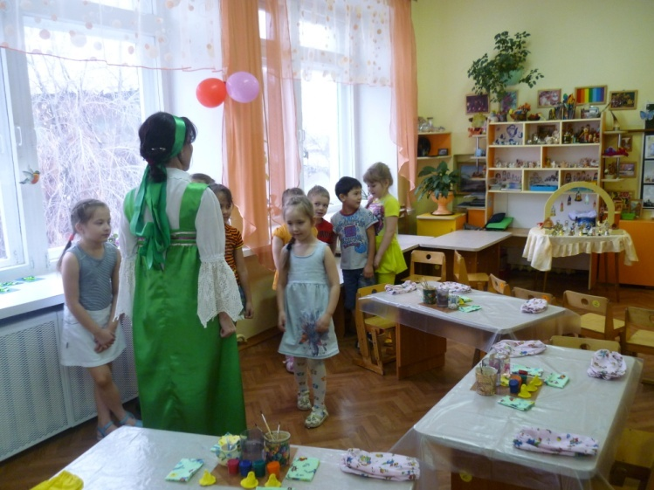

А для начала, мы разомнём наши пальчики:

*Колокольчик*

Колокольчик все звенит,  
Язычком он шевелит.

Тыльные стороны рук обращены вверх, пальцы обеих рук скрещены, Средний палец правой руки опущен вниз, и ребенок им свободно вращает.

А теперь возьмём волшебные краски и приступим к работе.

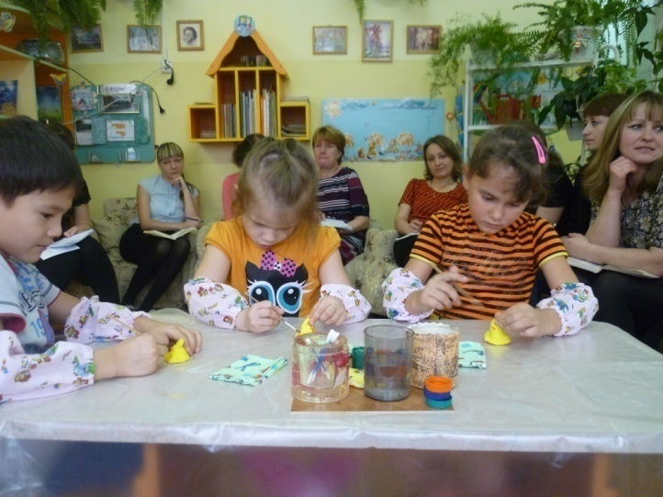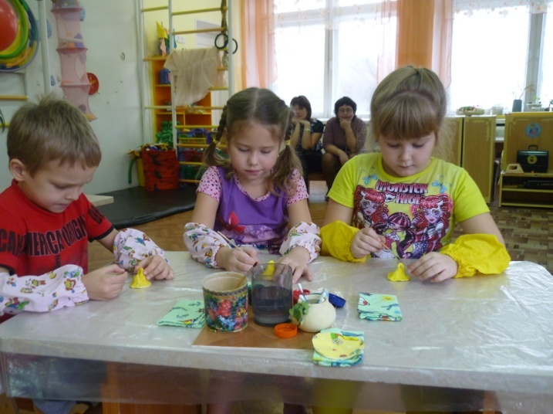 *(Роспись на колокольчиках на фоне исполнения «колокольчики музыкальная шкатулка», «колокольчики»)*

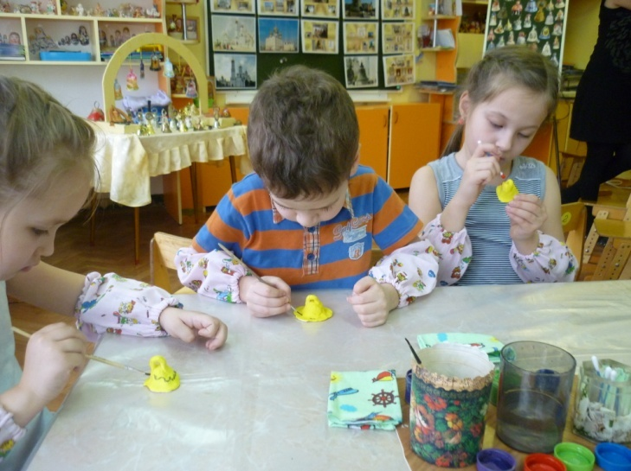

- Сегодня вы познакомились со старинной русской музыкой - колокольными звонами, услышали голоса разных колоколов - больших и маленьких.

Предлагаю вам, ребята, подарить ваши замечательные колокольчики вместе с добрыми пожеланиями - нашим гостям.

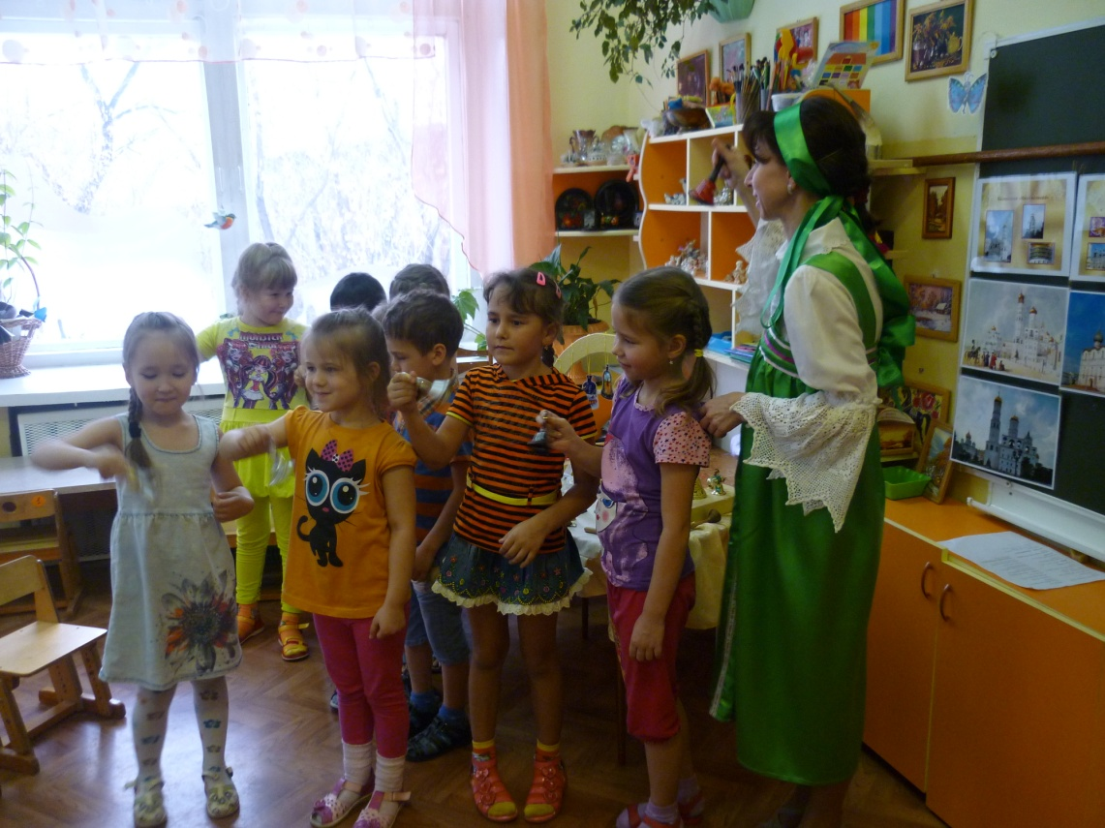

*(Дети дарят сувениры гостям).*

- Желаю вам, чтобы для вас и для наших гостей всегда звучал колокольный перезвон “благовест”, т.е. звон который рассказывает о доброй вести.